Hướng dẫn thao tác lấy mẫu tại kho thành phẩm
成品倉庫領樣作業指導書
OG049

Soạn thảo / 编 制 ： 张丽丽
Xem xét / 审 核 ：
Phê duyệt / 核 准 ：
Phiên bản / 版 本 ： 01
Ngày soạn thảo /制作日期：2025/11/18
Ngày sửa đổi / 修订日期 ：2025/11/18

Ngày ban hành / 发行日期：2025/11/18
Ngày áp dụng / 实施日期 ：2025/11/18
------------------------------------------------------------
Do Công ty Điện tử Glam ban hành
格琳电子有限公司发布
Không được sao chép khi chưa được cho phép
未 经 许 可 不 得 翻 印

BIÊN BẢN THEO DÕI THAY ĐỔI TÀI LIỆU
文件变更履历表
Phiên bản  版本 | Phiên bản  变更章节 | Chương mục thay đổi/变更事项 | Nội dung thay đổi  拟案单位 | Đơn vị đề xuất  拟案人 | Người đề xuất  修订日期
1.1 |  | Tài liệu đã được nâng cấp hoàn toàn lên phiên bản 1.1 có bìa  文件全面升级1.1 版,加封面 | Đảm bảo chất lượng  品保 | Trương Lili  张丽丽 | 2019.3.11
- Bộ phận kinh doanh cung cấp đơn lấy mẫu (xem hình 1);
業務拿樣品訂單，如圖一；
- Kho nhận đơn lấy mẫu; nếu nhân viên phụ trách mẫu không có mặt thì đặt phiếu vào hộp giấy mẫu;
倉庫收樣品訂單，如樣品人員不在，紙單放置樣品紙盒中；
- Nhân viên mẫu tra cứu hệ thống ERP (aimq102) để tìm thông tin vị trí lưu trữ vật liệu;
樣品人員查ERP系統aimq102找料件儲位信息；
- Theo thông tin vị trí, đến kệ hàng tìm vật liệu tương ứng; căn cứ số lượng trên đơn mẫu, sử dụng cân điện tử để đếm số lượng:
根據儲位信息至貨架上找到對應料件，根據樣品單數量用電子稱進行點數：
Môi trường sử dụng cân điện tử:
電子稱使用環境：
(1) Mặt bàn phải ổn định, không có dụng cụ gây rung;
（1）桌面平穩，其上無其他產生振動之工治具；
(2) Khi sử dụng phải đặt cố định, không được làm rơi, di chuyển mạnh hoặc bị vật nặng đè;
（2）使用時要固定位置放置，不可摔跌拿動與重物壓附；
(3) Không sử dụng khi đang sạc hoặc khi pin yếu;
（3）充電時或電量不足時不可使用。
- Sau khi lấy đủ số lượng, ghi rõ ngày lấy, số lượng, bộ phận nhận, người nhận và số lượng còn lại trên thùng vật liệu (xem hình 2);
數量領取後，需在料件外箱標示領用日期、領用數量、領料部門、領料人、結餘數量等信息，如圖二；
- Sau khi chuẩn bị xong số lượng, đặt cùng đơn mẫu vào hộp mẫu để người yêu cầu tự nhận (xem hình 3);
將數量取好之後與樣品單一起放置樣品紙盒中，需求人員自取，如圖三；
- Nhân viên mẫu lập phiếu xuất hàng trên hệ thống (axmt620);
樣品人員開出貨單axmt620；
- Cập nhật trừ kho trên hệ thống; 系統扣帳；
- Yêu cầu chứng từ: tất cả chứng từ phải có chữ ký phê duyệt của cấp quản lý.
單據要求：（1）所有單據必須有主管簽核。

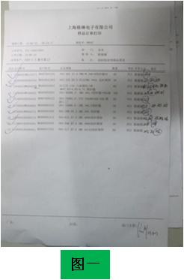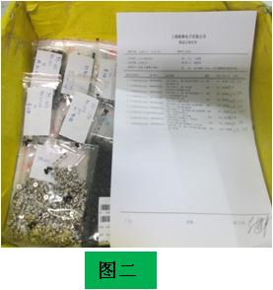
Chú ý:
注意事項：
- Đối với mẫu gấp tự đến lấy hàng, phải có nhân viên kho đi cùng;
急樣自取貨，須要有倉庫人員陪同；
- Thực hiện nguyên tắc nhập trước xuất trước (FIFO);
先進先出原則；
- Khi lĩnh vật liệu, nếu chỉnh sửa số lượng trên thùng ngoài phải ghi rõ người lĩnh, thời gian lĩnh và cập nhật lại số lượng;
領料時外箱修改數量須注明領用人、領用時間並修改數量；
- Nếu không có sự cho phép của kho, nhân viên không thuộc bộ phận kho không được vào khu vực kệ hàng và tồn kho;
無倉庫許可，非倉管人員不可進入貨架、庫存區域；
- Khi bộ phận có nhu cầu tự đến nhận vật liệu đã chuẩn bị, cần đảm bảo bàn giao đầy đủ; nếu bị mất mà không có chứng từ thì sẽ không được cấp bù.
領好料的需求部門自取時注意幫忙代拿的移交到位，否則拿丟了無單據不予補料。

